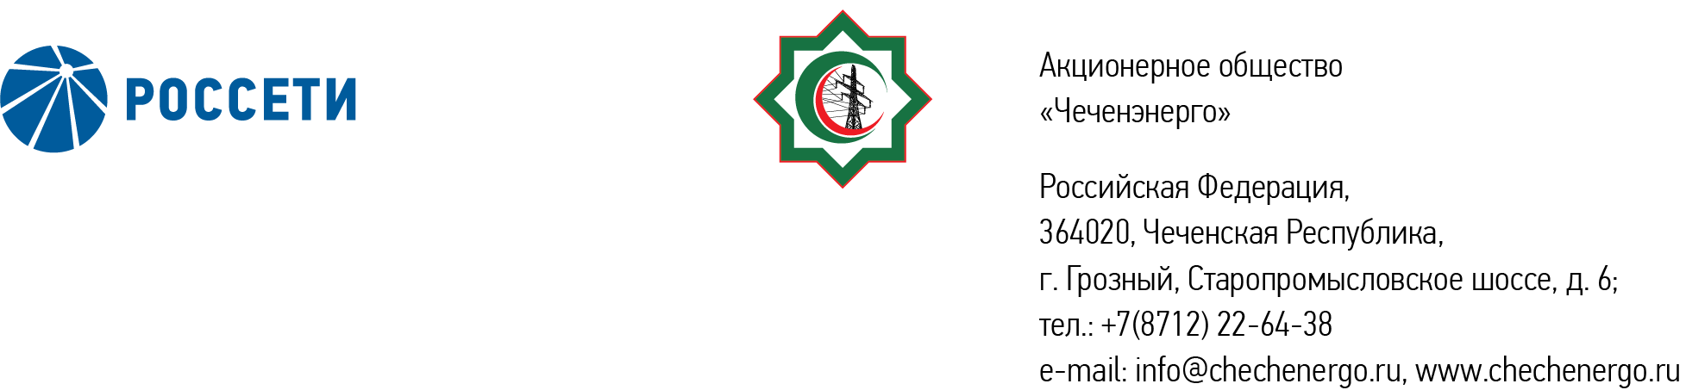

ПРОТОКОЛ № 324
заседания Совета директоров АО «Чеченэнерго»

Дата проведения: 06 февраля 2024 года.
Форма проведения: опросным путем (заочное голосование).
Дата и время подведения итогов голосования: 06 февраля 2024 года 23:00.
Дата составления протокола: 06 февраля 2024 года.

Всего членов Совета директоров Общества – 6 человек.
В голосовании приняли участие (получены опросные листы):
Кадиров Иса Салаудинович
Уколов Владимир Анатольевич
Боев Сергей Владимирович
Айметов Рустем Рафаэльевич
Хакимов Адам Салаудинович
Жумаев Лом-Али Нажаевич
Кворум имеется.

ПОВЕСТКА ДНЯ:

- Об утверждении Плана закупок АО «Чеченэнерго» на 2024 год.
- Об утверждении Программы страховой защиты АО «Чеченэнерго».
- О внесении изменений и дополнений в План развития АО «Чеченэнерго».

Итоги голосования и решения, принятые по вопросам повестки дня:

Вопрос №1: Об утверждении Плана закупок АО «Чеченэнерго» на 2024 год.
Решение:
Утвердить План закупок АО «Чеченэнерго» на 2024 год согласно приложению № 1 к настоящему решению.

Голосовали «ЗА»: Кадиров И.С., Боев С.В., Уколов В.А., Айметов Р.Р., Хакимов А.С., Жумаев Л.-А. Н.
«ПРОТИВ»: нет
«ВОЗДЕРЖАЛСЯ»: нет
Решение принято единогласно.

Вопрос №2: Об утверждении Программы страховой защиты АО «Чеченэнерго».
Решение:
Утвердить Программу страховой защиты АО «Чеченэнерго» на 2024 год в соответствии с приложением № 2 к настоящему решению.

Голосовали «ЗА»: Кадиров И.С., Боев С.В., Уколов В.А., Айметов Р.Р., Хакимов А.С., Жумаев Л.-А. Н.
«ПРОТИВ»: нет
«ВОЗДЕРЖАЛСЯ»: нет
Решение принято единогласно.

Вопрос №3: О внесении изменений и дополнений в План развития АО «Чеченэнерго».
Решение:
- Внести изменения в решение Совета директоров Общества по вопросу «Об утверждении Плана развития АО «Чеченэнерго» (в части приложения № 2 к протоколу заседания Совета директоров АО «Чеченэнерго» от 27.02.2023 № 292) в соответствии с приложением № 3 к настоящему решению.
- Поручить единоличному исполнительному органу АО «Чеченэнерго» взять на особый контроль выполнение мероприятий актуализированного Плана развития АО «Чеченэнерго» и обеспечить приемку объектов в эксплуатацию в установленные сроки.

Голосовали «ЗА»: Кадиров И.С., Боев С.В., Уколов В.А., Айметов Р.Р., Хакимов А.С., Жумаев Л.-А. Н.
«ПРОТИВ»: нет
«ВОЗДЕРЖАЛСЯ»: нет
Решение принято единогласно.

Приложение: | 1. | План закупок АО «Чеченэнерго» на 2024 год.
 | 2. | Программа страховой защиты АО «Чеченэнерго» на 2024 год.
 | 3. | Изменения и дополнения в План развития АО «Чеченэнерго».

Председатель Совета директоров И.С. Кадиров

Корпоративный секретарь Н.С. Канцурова

